**ВНИМАНИЕ!**

**С 23.08 по 23.09.2024 г. в школе проходит профилактический Месячник безопасности дорожного движения.**

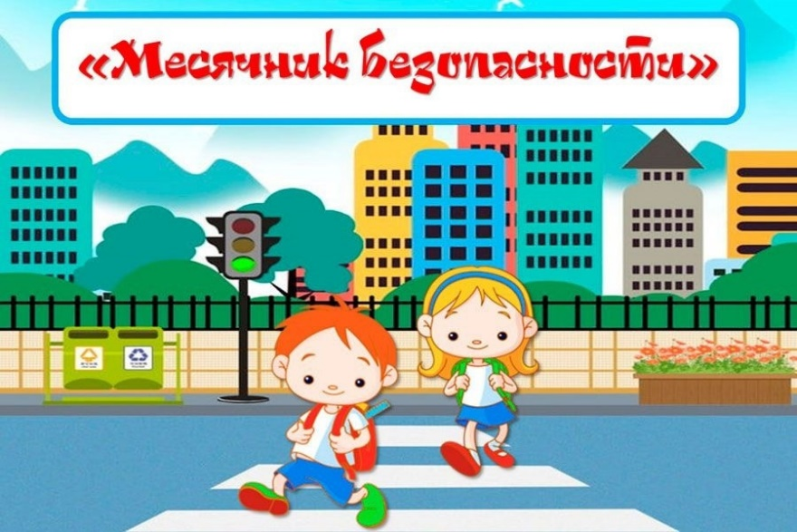

**Соблюдайте правила дорожного движения!**

**ИНФОРМАЦИЯ**

**(по Кунгурскому Муниципальному округу Пермского края) о состоянии дорожно – транспортных происшествий с участием несовершеннолетних за 7 месяцев 2024 года**

За 7 месяцев 2024 года на территории Кунгурского муниципального округа (зарегистрировано 8 дорожно-транспортных происшествий с участием совершеннолетних, погибших детей нет, пострадало 8 совершеннолетних.

В г. Кунгур зарегистрировано 2 ДТП, в поселениях и на автодорогах Кунгурского муниципального округа зарегистрировано 6 ДТП с участием детей.

По вине водителей транспортных средств произошло 4 ДТП, в результате которых погибших детей нет, травмировано 4 ребенка, из них дети-пассажиры 3 ДТП, дети-пешеходы 1 ДТП. Причинами ДТП явились: превышение скорости, непредставление преимущества в движении пешеходу. Виды ДТП - столкновение, съезд с дороги, наезд на пешехода.

По вине детей зарегистрировано 4 ДТП, в результате которых погибших детей нет, травмировано 4 ребенка, из них дети- пешеходы 1 ДТП, дети-водители велосипедов 3ДТП.

Причинами ДТП явились:

1. переход дороги несовершеннолетним пешеходом в неустановленном месте перед близко идущим транспортным средством (г. Кунгур, ул. Гагарина, д.3). Вид ДТП- наезд на пешехода.
2. Выезд несовершеннолетнего водителя велосипеда на проезжую часть дороги с правой по ходу движения обочины (п. 8.4 при перестроении водитель должен уступить дорогу транспортному средству, движущемуся попутно без изменения направления движения). А также управление при движении по автодороге велосипедом 12-летним водителем, то есть лицом моложе 14 лет.. Вид ДТП -наезд на велосипедиста.

3.Движение несовершеннолетнего велосипедиста посередине проезжей части дороги во встречном направлении транспортных средств в нарушение п.9.10 ПДД РФ водитель должен соблюдать такой необходимый боковой интервал, обеспечивающий безопасность движения. А также управление при движении по автодороге 10-летним водителем велосипеда, то есть лицом моложе 14 лет.

4. Несовершеннолетний водитель велосипеда в нарушение п. 24.8 пересек дорогу по пешеходному переходу, не спешившись со своего велосипеда

Аварийные дни: понедельник - 2 ДТП, вторник -2 ДТП, среда - 2 ДТП, четверг – 1, суббота- 1 ДТП.

Аварийное время: с 12 до 15 часов - 3 ДТП, с 15 до 18 часов - 2 ДТП, с 18 до 23 часов - 3 ДТП.

По возрасту пострадавшие дети: от 0 до 6 лет - 1 пострадавший, от 7 до 9 лет - 3 пострадавших, от 10 до 13 лет - 3 пострадавших, с 14 до 16 лет - 1 пострадавший.

По месту жительства пострадавшие дети: г. Кунгур - 2 ребенка, Кунгурского муниципального округа - 5 детей, г. Пермь- 1 ребенок.

За правонарушения в области безопасности дорожного движения привлечено к административной ответственности 20 несовершеннолетних в возрасте от 16 до 18 лет (1 несовершеннолетний привлечен повторно), материалы направлены в КДН. Зафиксировано 24 факта нарушения правил дорожного движения, совершенных детьми в возрасте до 16 лет, согласно п.2 ч.1 ст. 24.5 КоАП РФ вынесены определения об отказе в возбуждении дела об административном правонарушении в связи с не достижением возраста для привлечения к административной ответственности. За административные правонарушения, совершенные несовершеннолетними, в ОДН направлено 44 рапорта. Сотрудниками ОДН проведены проверки, по результатам которых составлено 14 протоколов по части 1 статьи 5.35 КоАП РФ по факту ненадлежащего исполнения родительских обязанностей. С детьми и их родителями проведены профилактические беседы.

**План**

**проведения Месячника безопасности дорожного движения**

**(23.08 – 23.09.2024 г.)**

|  |  |  |  |  |
| --- | --- | --- | --- | --- |
| **№ п/п** | **Мероприятия** | **Срок исполнения** | **Исполнитель** | **Отметка о выполнении** |
| 1 | Проведение инструктажа с педагогическими работниками по выполнению инструкций по обеспечению безопасного поведения детей на улицах | Сентябрь | Ответственный за профилактику ПДД |  |
| 2 | Знакомство педагогов школы с информацией Управления ГИБДД УМВД России Кунгурского муниципального округа «О состоянии детского дорожно - транспортного травматизма» | Сентябрь | Директор школы |  |
| 3 | Ознакомление обучающихся с Паспортом дорожной безопасности | Сентябрь | Классные руководители |  |
| 4 | Провести классный час «Мой безопасный маршрут в школу» (1-11 классы) | 1-я неделя  сентября | Классные руководители |  |
| 5 | Проведение экскурсий для обучающихся 1-ых классов с участие родителей | Сентябрь | Классные руководители |  |
| 6 | Организация работы «Родительского патруля» и отряда ЮИД «Дозор» на пешеходных переходах вблизи ОО | 2–я неделя сентября | Ответственный за профилактику ПДД |  |
| 7 | Принять участие в конкурсе раскрасок по профилактике ДДТТ "Безопасное путешествие" (1-ые классы) | Сентябрь | Классные руководители |  |
| 8 | Проведение инструктажей с учащимися по правилам поведения в транспорте, на проезжей части, во дворах; | Сентябрь | Классные руководители |  |
| 9 | Проведение уроков по БДД в рамках предметов «Окружающий мир» (1 – 4 класс) и «Основы безопасности и защиты Родины» (8 – 11 классы) | Сентябрь | Учителя начальных классов, учитель «Основ безопасности и защиты Родины» |  |
| 10 | Проведение «минуток безопасности», акцентируя внимание на погодные условия и особенности улично-дорожной сети. | Ежедневно | Классные руководители |  |
| 11 | Индивидуальные беседы с учащимися, находящимися на внутришкольном контроле, со старшеклассниками, имеющими мотоциклы, скутеры в хозяйстве и их родителями по данной теме. | Сентябрь | Зам. директора по ВР, соц. педагог школы |  |
| 12 | Встречи с инспектором ГИБДД | Сентябрь | Ответственный за профилактику ПДД. |  |
| 13 | Составление схем безопасных маршрутов движения детей в школу и обратно, принятие мер к ограждению опасных для движения детей мест. Привлечение родителей к изготовлению маршрутных листов (1 – 7 классы) | 3 – я неделя сентября | Классные руководители |  |
| 14 | Разработка памяток  «Безопасное  поведение на улице». | 2-ая неделя сентября | Ответственный за профилактику ПДД. |  |
| 15 | Конкурс детского рисунка «Дети и дорога» (формат А-3; по 1 рисунку от класса) | Сентябрь | Учитель ИЗО, учителя начальных классов |  |
| 16 | 1-ое занятие по ПДД по 10-часовой программе с записью в журнале | Сентябрь | Классные руководители |  |
| 17 | Размещение информации по ПДД на сайте школы и ВК | Сентябрь | Ответственные за сайт, ВК |  |
| 18 | Рассмотрение вопроса по ПДД на классных родительских собраниях «Ваш ребенок – участник дорожного движения» | Сентябрь | Классные руководители |  |
| 19 | Участие в олимпиаде «Безопасные дороги» на платформе УЧИ.РУ | Сентябрь | Классные руководители |  |
| 20 | Интеллектуальная игра «Знатоки ПДД» (5–6 классы) | 3-я неделя сентября | Педагог-организатор |  |
| 21 | Выступление агитбригады отряда ЮИД «Дозор» среди 1-4 классов | Сентябрь | Руководитель отряда ЮИД |  |